懷念梁偉材牧師

香港九龍塘宣道會團友 Sylvia & Stanley
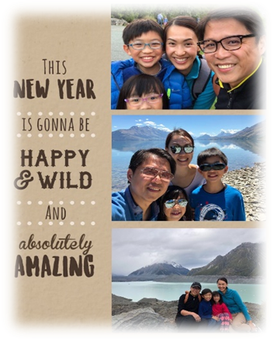
梁牧師2003年為我們做婚前輔導，當年我們是約翰團團友。其實當初我們跟梁牧師不太熟，但知道牧師會為弟兄姊妹做婚前輔導，所以抱着嘗試心態去問，牧師很爽快答應；後來彼此認識深入，知道梁牧師除了在教會教導牧養外，他經常統籌和協助不同的短宣隊，親力親為去工場做開荒工作。 我們記得梁牧師很認真和細心帶領我們做婚前輔導，他要求我們做兩份要寄去美國的心理測驗，分析性格上和原生家庭的不同，他會安排我們有時候是一齊上堂，有時候就分開約見，亦邀請過我們去他們的家，好開心一起吃晚餐。
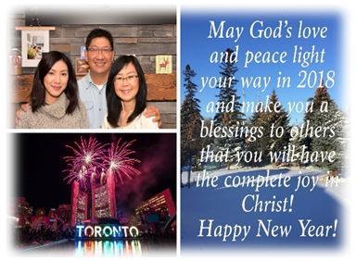
在很多人的眼中，梁牧師是一個謙謙君子，他的臉上常常都掛上笑容，也很喜歡講笑，而且好疼愛師母和女兒，又會邀請工人姐姐一起坐在飯廳，同大家一齊祈禱吃飯，對這個畫面我們倆夫婦留下印象深刻。我們的婚前輔導做了一年有多，便發現Stanley 的媽媽患上末期肺癌，在四個多月內就安息主懷。 我們好感激牧師和師母一直陪伴和關心，行過家人離世的流涙谷。牧師和師母深深地幫助我們，輔導我們，去建立真實的夫妻關係，激勵我們當時在困難的關係，能夠靠着主的恩典面對，以至日後可以分享所經歴的、鼓勵身邊的弟兄姊妹！

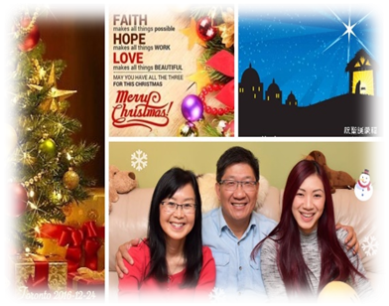
在2008年6月底，梁牧師邀請Stanley 到廣西，可能因為他是建築師，可去協助找地方興建教牧培訓中心，並且探望當地教會。在短短三天日子，看到梁牧師毅力過人，一早便起床帶Stanley 四處尋找興建地方及探訪，晚上同弟兄姊妹分享到很夜，雖然疲累但他嘴角仍然經常掛住笑臉，令Stanley 非常敬佩他的魄力。
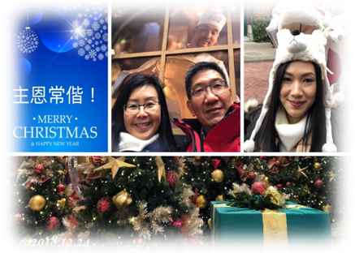
雖然梁牧師和師母 2016年已經回去加拿大，但我們和牧師常有聯絡，這些照片是我們每年寄給對方的聖誕卡和生活照。最後一張相片，是2020年梁牧師第一次中風之後發給我們的訊息，我們的心裡為牧師中風好難過，行動和講說話都有困難，但牧師仍繼續用文字、短片分享他對宣教的熱切，他對未信群體的負擔，我重讀牧師之前在環球宣外協會寫的一篇書信，信中講到：「除了被動應對，我們也可在疫情下主動出擊，領受、分享上主的恩典」。 願意我們永遠都不會忘記他的身教和言教！
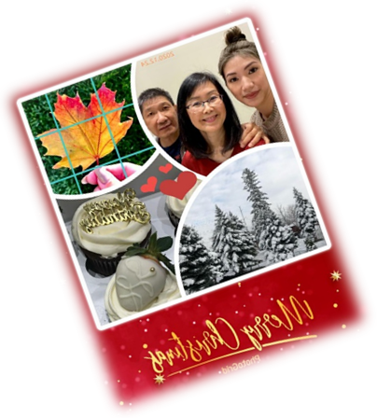
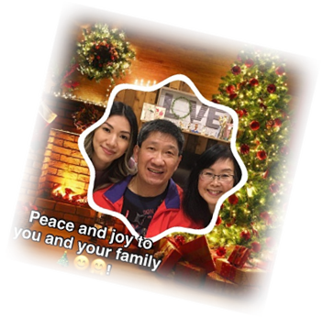

《環球華人宣教學期刊》第六十八期 Vol 7, No 2 (April 2022)

